Министерство сельского хозяйства
Российской Федерации

Департамент научно-технологической политики и образования

Кубанская государственная зональная машиноиспытательная станция

П р о т о к о л и с п ы т а н и й

№ 07-31-2006 (1060032)

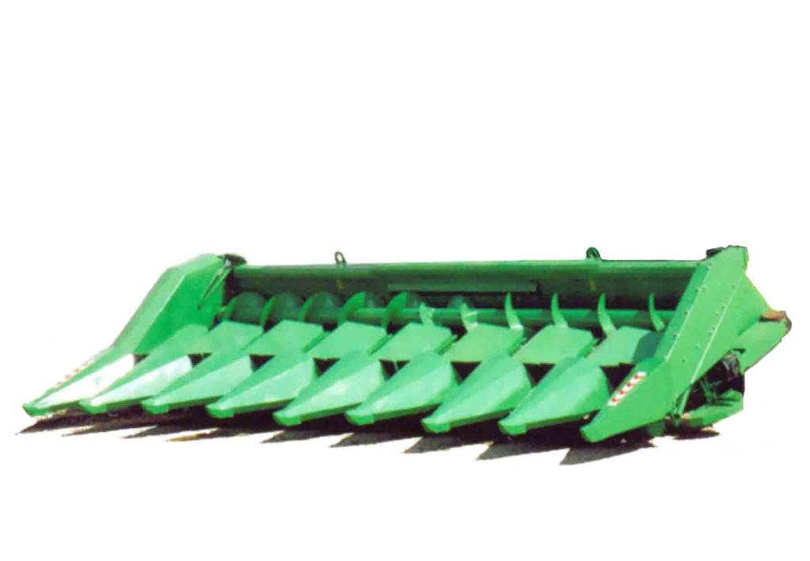

Приспособление для уборки кукурузы ППК-81

Изготовитель (разработчик) | Адрес
ОАО "Морозовсксельмаш" | г. Ростов-на-Дону  ул. 50-летия Ростсельмаша 2-6/22

Результаты испытаний (краткие)
Приспособление ППК-81
Назначение | Приспособление для уборки кукурузы ППК-81 предназначено для уборки кукурузы на зерно в агрегате с зерноуборочным комбайном Дон-1500Б на равнинных полях с уклоном не более 8°.
Качество работы:
Уборка кукурузы на зерно приспособлением ППК-81
в агрегате с Дон-1500 Б
Потеря зерна, % всего |  |  |  |  | 1,51
в том числе:
- за приспособлением |  |  |  |  | 1,45
- за молотилкой |  |  |  |  | 0,6
Полнота сбора зерна приспособлением, % |  |  |  |  | 98,55
Содержание сорной примеси, % |  |  |  |  | 0,2
Дробление зерна, % |  |  |  |  | 6,2
Высота среза, см |  |  |  |  | 18,5
Степень измельчения стеблей измельчителем жатки, %
по фракциям, см
до 10 |  |  |  |  | 80,0
свыше 10 |  |  |  |  | 20,0
Производительность за 1 час основного времени, га/т:
- основного времени |  |  |  |  | 2,58/14,44
- технологического времени |  |  |  |  | 2,22/12,40
- сменного времени |  |  |  |  | 1,78/9,97
- эксплуатационного времени |  |  |  |  | 1,71/9,54
Условия эксплуатации:
- навеска  (способ агрегатирования) |  |  | Гидроцилиндрами, установленными  на ведущем мосту, и соединенный с наклонной камерой кронштейнами
-трудоемкость перевода в транспортное и рабочее положение, чел.-ч |  |  | 0,60
- настройка основных рабочих органов |  |  | Зазор между отрывочными пластинами: на входе – 30 на выходе – 34. Высота среза стеблей от кромки нижнего ножа до поверхности почвы. Минимальная высота среза от нижнего ножа до поверхности почвы 100 мм
Агрегатирование |  |  | Приспособление ППК-81 агрегатируется с зерноуборочным комбайном Дон-1500Б
Трудоемкость ежесменного ТО, чел.-ч |  |  | 0,38
Эксплуатационная надежность |  |  | хорошая
Удобство управления |  |  | Удобное
Безопасность выполнения работ |  |  | Обеспечена
Описание конструкции машины
Приспособление состоит из початкособирающей жатки проставки и наклонной камеры, которые навешиваются на комбайн вместо зернового хедера и комплекта переоборудования молотилки комбайна.
Комплект переоборудования молотилки состоит из специальной деки, защиты молотильного барабана, цепного привода (для снижения частоты вращения молотильного барабана) и фартука защиты клавиш соломотряса.
Приспособление в агрегате с комбайном выполняет следующие основные операции:
- скашивание кукурузы с отделением початков от стеблей и подачей их в молотилку комбайна;
- измельчение и разбрасывание листостебельной массы по полю.
Початкособирающая жатка состоит из каркаса, на котором установлены: русла, шнек початков, привод, капоты и делители.
Каркас жатки является основным несущим элементом и представляет собой объемную сварочную конструкцию.
Русло (початкоотделяющий аппарат) является основным рабочим органом приспособления и служит для отделения початков от стеблей и подачи их в шнек початков.
Шнек початков предназначен для транспортирования початков к центру жатки и подачи их в проставку приспособления.
привод приспособления осуществляется ременной передачей от вала отбойного битера комбайна через шкив контрприводного вала наклонной камеры.
Делители и капоты служат для направления стеблей с початками в русла, а также защиты механизмов русел и приводов от засорения растительной массой.
Техническая характеристика
Показатели |  |  |  | Численные значения
Габаритные размеры приспособления, мм:
- длина |  |  |  | 2950
- ширина |  |  |  | 5800
- высота |  |  |  | 1060
Габаритные размеры агрегата РСМ-10Б "Дон-1500Б" + ППК-81, мм:
- в рабочем положении
длина |  |  |  | 10700
ширина |  |  |  | 5800
высота |  |  |  | 3970 (по комбайну)
- в транспортном положении
длина |  |  |  | Тележка для транспортировки приспособления не предоставлена
ширина
высота |  |  |  | 3970 (по комбайну)
Ширина захвата, м:
- конструктивная |  |  |  | 5,6
- рабочая |  |  |  | 5,6
Масса приспособления ППК-81, кг:
- конструктивная |  |  |  | 2600
- эксплуатационная |  |  |  | 2630
Рабочая скорость, км/ч |  |  |  | 4,6-8,6
Результаты испытаний
Качество работы |  | Условия испытаний на уборке кукурузы на зерно были типичными для зоны МИС, соответствовали требованиям ТУ и характеризировались урожайностью зерна 84,9 ц/га, высотой растений – 218,7 см, отсутствием полеглости, длиной початка – 19,4 см, влажностью зерна 16,4 %, при влажности незерновой части 31,2 %.  Потери за приспособлением составили 1,45% (по ТУ не более 2,5 %), содержание сорной примеси 0,2 %, дробление зерна – 6,2%.  Показатели качества работы измельчителя приспособления: при высоте среза 18,5 см содержание в общей массе измельченных стеблей фракций размером до 10 см составило – 80 % и размером свыше 10 см – 20 %.
Производительность |  | Уборка кукурузы на зерно в агрегате  с комбайном РСМ-10Б Дон-1500Б
 |  | Скорость движения, км/ч |  |  |  | 4,6
 |  | Производительность за 1 час, га/т:
 |  | - основного времени |  |  |  | 2,58/14,44
 |  | - технологического времени |  |  |  | 2,22/12,40
 |  | - сменного времени |  |  |  | 1,78/9,97
 |  | - эксплуатационного времени |  |  |  | 1,71/9,54
 |  | Удельный расход топлива за время сменной работы, кг/га, кг/т |  |  |  | 12,3/2,19
 |  | Коэффициент надежности выполнения технологического процесса |  |  |  | 1,00
Безопасность движения |  | Безопасность движения по дорогам агрегата не обеспечена.  Транспортные габаритные размеры приспособления не соответствуют требованиям, а тележка для перевозки приспособления не представлена.
Техническое  обслуживание |  | Техническое обслуживание (ТО) представляет собой комплекс операций по поддержанию работоспособности комбайна и агрегатируемых с ним адаптеров.  В систему обслуживания приспособления ППК-81 входят следующие основные виды ТО:  - ЕТО  с трудоемкостью проведения – 0,38 чел.-ч  при оперативной трудоемкости – 0,33 чел.-ч.  - сезонное ТО проводится при постановке на хранение.

Заключение по результатам испытаний
Приспособление ППК-81 соответствует своему назначению, надежно выполняет технологический процесс в условиях испытаний, обеспечивая при этом производительность за 1 час основного времени 14,44 т, что удовлетворяет требованиям ТУ – 14-18 т/ч.
По показателям качества работы приспособление также удовлетворяет требованиям ТУ.
Однако конструкция приспособления имеет недостаточную техническую надежность. Коэффициент готовности с учетом организационного времени составил 0,94, при нормативе ТУ не менее 0,95. Кроме того, отмечены отдельные несоответствия конструкции ППК-81 требованиям безопасности, устранение которых не требуют существенных изменений конструкции.
В целом приспособление ППК-81 удовлетворяет требованиям ТУ вписывается в применяемые в зоне Кубанской МИС технологии возделывания кукурузы и найдет свое применение в хозяйствах АПК зоны МИС, после устранения недостатков конструкции.

Испытания проведены: |  |  |  | ФГУ "Кубанская МИС"
Краснодарский край,
г. Новокубанск-3, ул. Кутузова, 5
Испытания провел: |  |  |  | Давыденко Николай Геннадьевич
Источник информации: |  |  |  | Протокол № 07-31-2006 (1060032)  от 09 ноября 2006 года

